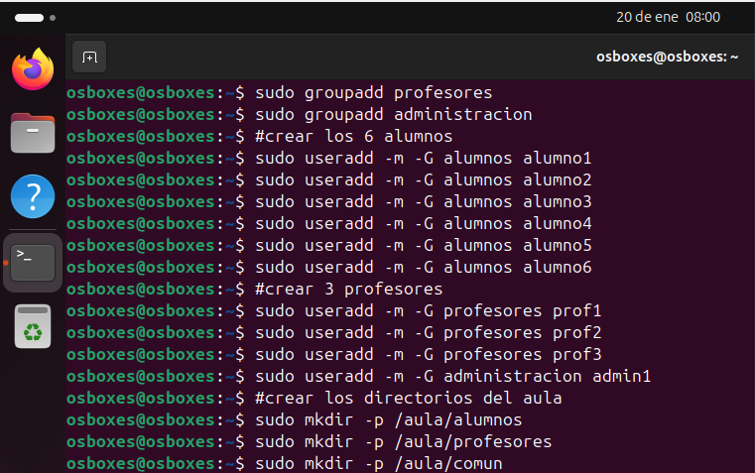
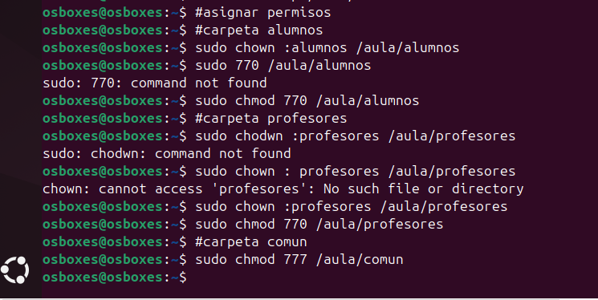
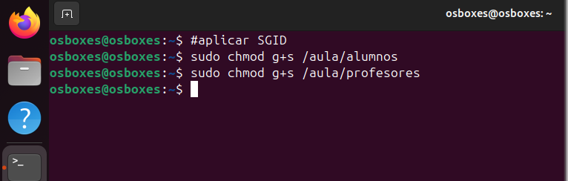
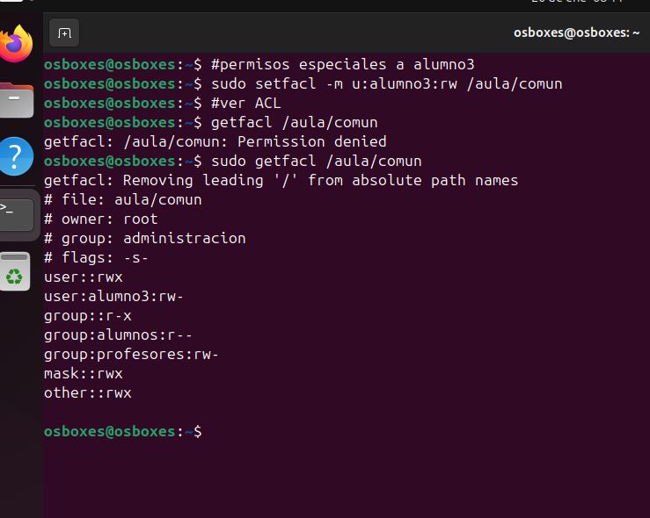

RESUMEN:
Grupos: alumnos, profesores, administración
Usuarios: alumno1-6, prof1-3, admin1
Directorios /aula/alumnos, /aula/profesores, /aula/común
SGID aplicado en alumnos y profesores
Sticky bit aplicado en /aula/común
ACL alumno3 con permisos especiales

